# OBJETIVO

Establecer una guía de usuario para la utilización de la herramienta informática para la Denuncia Interna del Robo o Vandalismo en sitios de la red.

Permitir la denuncia en forma interna de cualquier hecho de robo o vandalismo en sitios de la red a través de la herramienta informática destinada a este fin.

# ALCANCE

Este instructivo aplicara toda vez que se requiera denunciar en forma interna un hecho de robo o vandalismo en sitios de la red.

Aplica a los sitios de la red fija y móvil de la Argentina.

# MACROFLUJO DEL PROCESO

*Denuncia interna- Uso de herramienta*

*Notificación / conocimiento de hecho*

*Robo o Vandalismo*

# DEFINICIONES.

**Robo o Vandalismo:** Hecho violento en la que se sufre la pérdida económica de bienes activos de la compañía.

**Portal de Denuncia – Seguridad Física:** Herramienta informática para denunciar en forma interna un hecho de robo o vandalismo en sitio (a partir de ahora **Portal de Denuncias SSFF**).

**Facilidades:** Instalaciones o conjunto de estas (Gabinetes Eltek – Nuss – Grupo Electrógeno -Tranfer, etc) disponibles en un sitio para el servicio de telefonía de red fija y móvil.

# PRINCIPALES ACTIVIDADES Y RESPONSABILIDADES

Ingresar a la dirección http://corpba-ssff1.ctimovil.net/ (Sistema de Reporte de Vandalismo), utilizando navegador **google Chrome**

A continuación se muestra la pantalla principal de la herramienta, en el cual se solicita el ingreso de usuario y contraseña de red, para validar el ingreso a la plataforma

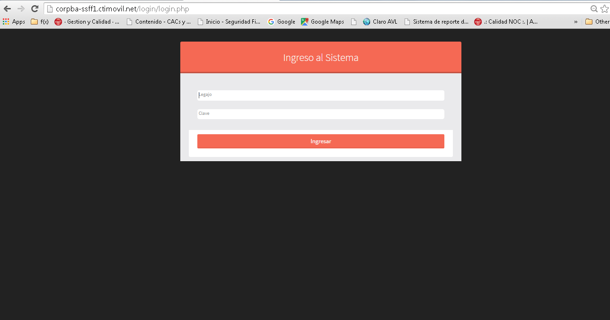

La pantalla siguiente es un resumen los eventos que se han cargado históricamente en la plataforma.

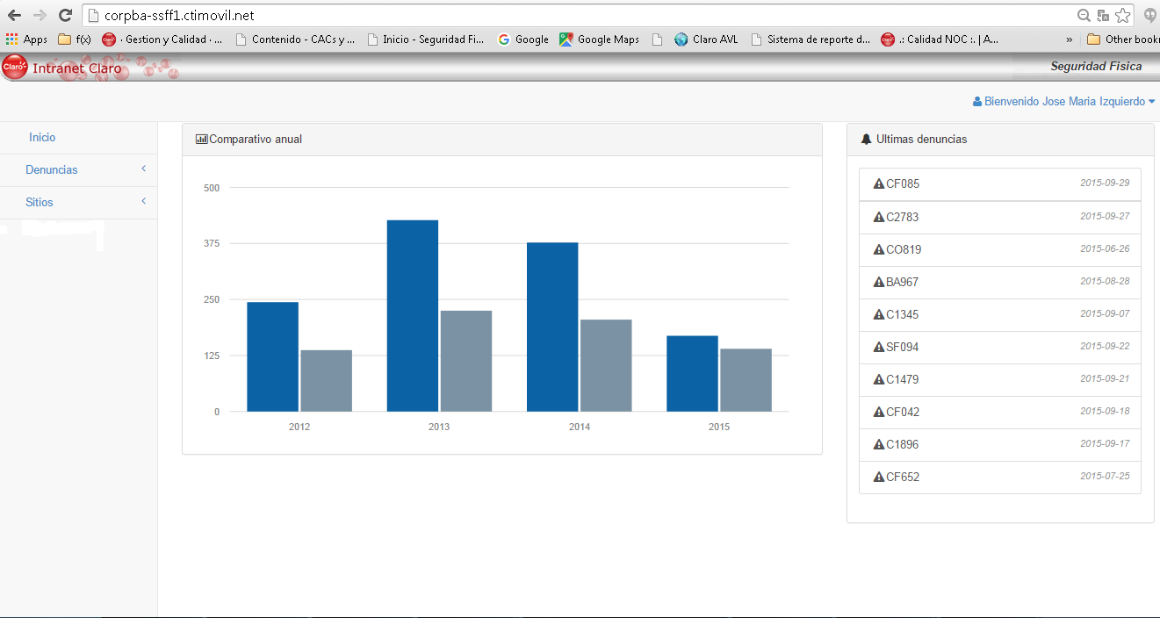

En el recuadro *“últimas denuncias”* ubicado a la derecha de la pantalla se puede ver y explorar los últimos sitios que han sido reportador con algún tipo de episodio de vandalismo. En la parte central muestra las estadísticas de resumen año a año y finalmente en la columna de la izquierda el menú de navegación por la plataforma.

Seleccionado la opción denuncia del menú de la izquierda, se nos desplegara dos opciones:

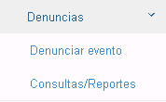

Seleccionando la opción “*Denunciar evento*”, comenzaremos el proceso de carga del hecho a reportar, dicho proceso se encuentra dividido en tres pasos:

**Paso 1:** información de sitio

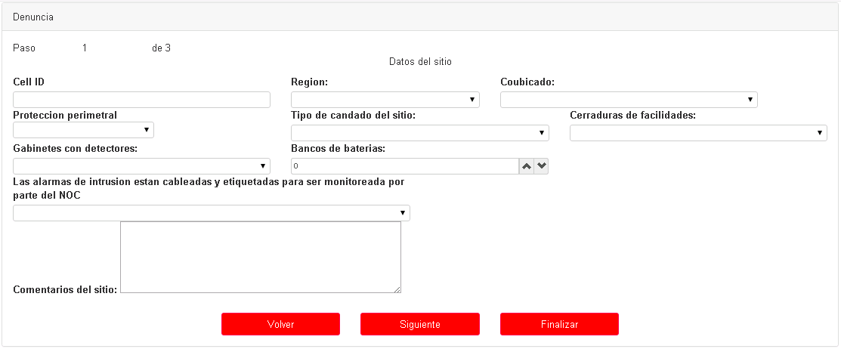

**Paso 2:** información de evento.

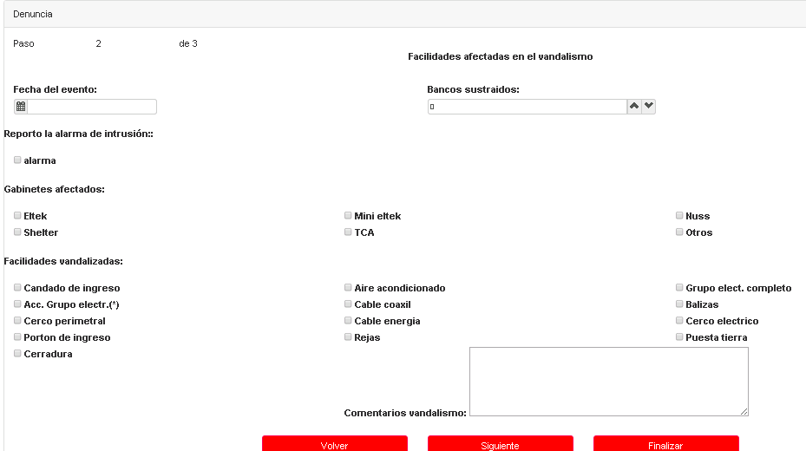

**Paso 3:** Carga de imágenes y denuncia policial en pdf

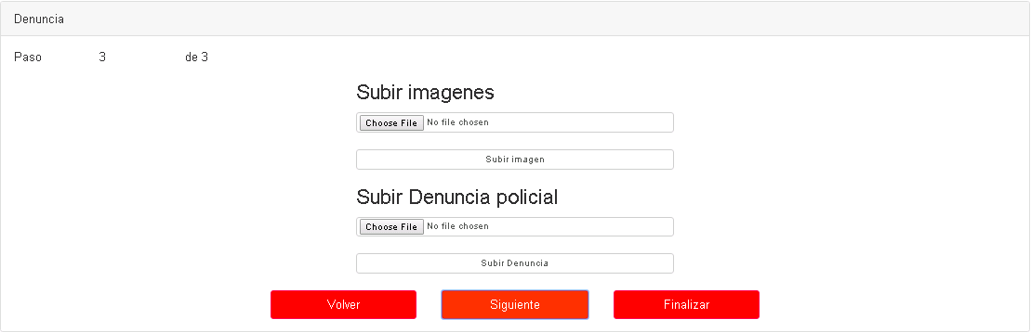

Finalmente con el botón Finalizar completamos la carga y la plataforma nos mostrara en formato de texto la información aportada, como se ve en la siguiente imagen:

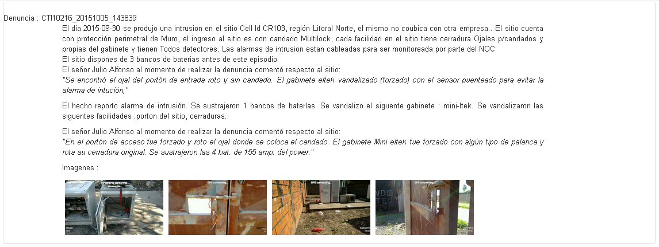

# RESPONSABILIDADES.

# 

**Seguridad Física:**

Es responsable de administrar y mantener actualizada ***herramienta informática para la Denuncia Interna del Robo o Vandalismo en sitios de la red.***

***Operaciones y Mantenimiento de la Red:***

Es responsable de la carga y notificación a Seguridad Física, a través del **Portal de Denuncias SSFF**, de todo hecho de robo o vandalismo en cualquier sitio de la Red fija o Móvil.

Cuando se denuncie el robo de baterías en un sitio, se podrá solicitar a la Jefatura de **Logística de Repuesto** su inmediata reposición, siempre que Seguridad Física garantice la Seguridad del banco de baterías nuevo a instalar.

Para obtener la reposición de las baterías robadas, personal de Operaciones y Mantenimiento de la red deberá cargar una orden de mantenimiento solicitando las baterías y al mismo tiempo informar vía mail al CAR, el número de denuncia interno que justifica la orden generada.

Para que el CAR pueda despachar las baterías a sitio deberá contar con la orden de mantenimiento, la denuncia cargada en el Portal de Denuncias SSFF y notificación de Seguridad Física que el sitio ha sido segurizado.

# INDICADORES

**N/A**

# ANEXOS

*N/A*